激光测距机
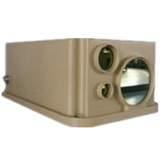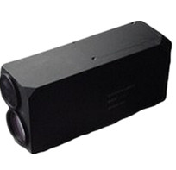
JH413 8km激光测距机
应用
中程距离测距
光电系统集成
特点
8km距离测距性能
应用灵活，可单机使用，也可与红外热像仪,夜视仪或光电系统集成超轻重量，紧凑结构设计
技术指标
波长: 1.064um
测程: 300m - 8000m (目标反射率:≥0.4,
目标尺寸: 3m×3m,
大气能见度:23.5km)
精度: 士5m
烦率: 2Hz
准测率:98%
供电电压:28V士4V
供电电流:≤4A;
功耗:≤140w
通讯接口:RS422
重量: ≤2.3kg
体积: 232mm×109mmx95mm

